**Издание Великосельской средней школы**

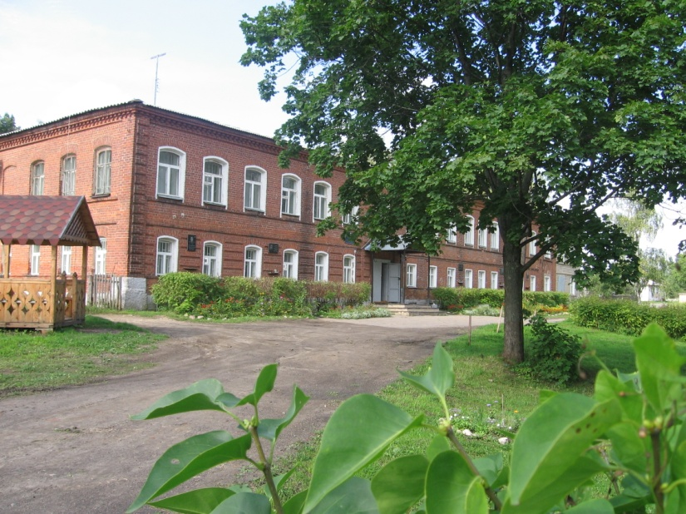

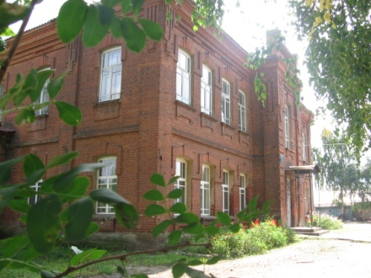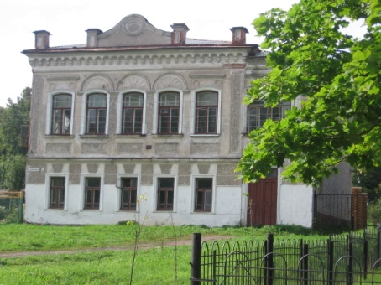

**Жизнь замечательных детей**

**Первоклассные проблемы**

Каждый год к нам в школу приходят любознательные первоклассники. Первое сентября для наших первоклассников настоящий праздник. Они знакомятся со своими будущими одноклассниками и первым учителем. Первоклассники заходят в свой класс и садятся за свою первую парту. А на следующий день начинаются школьные будни: они учатся писать, читать, считать.

Мы решили взять у ребят интервью, чтобы узнать о их первых школьных проблемах.

На вопрос, какие у вас возникают трудности, они в основном ответили, что их нет, но всё-таки их учитель Любовь Евгеньевна ответил иначе: у них проблемы с письмом!

Любимыми предметами наших первоклассников стали математика, русский язык и физкультура. В перемены они любят выходить гулять.

Самые младшие, конечно, еще не со всем справляются, но они всему научатся. А если понадобится помощь, то мы им обязательно поможем.

*Моругина Полина, Смирнова Екатерина*

*Рисунок выполнен Корелиным Егором*



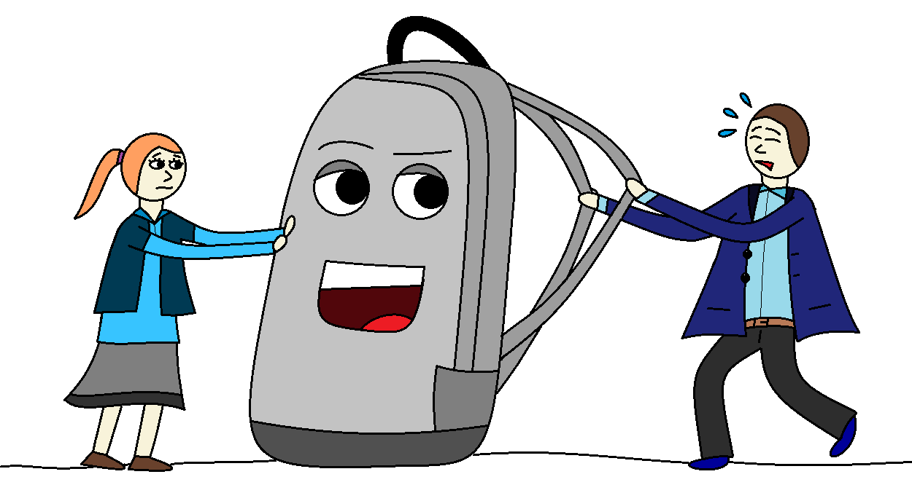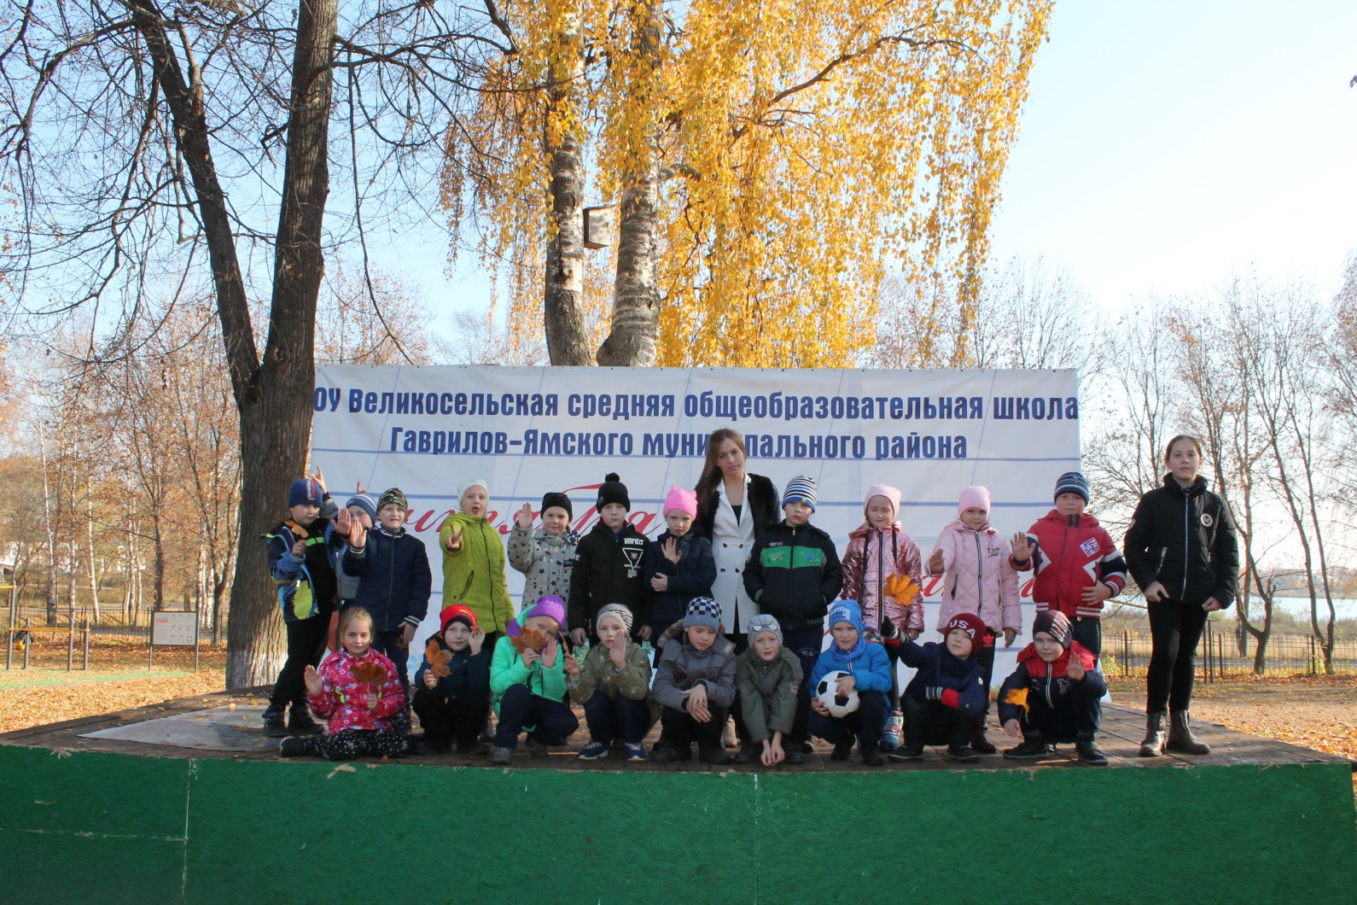



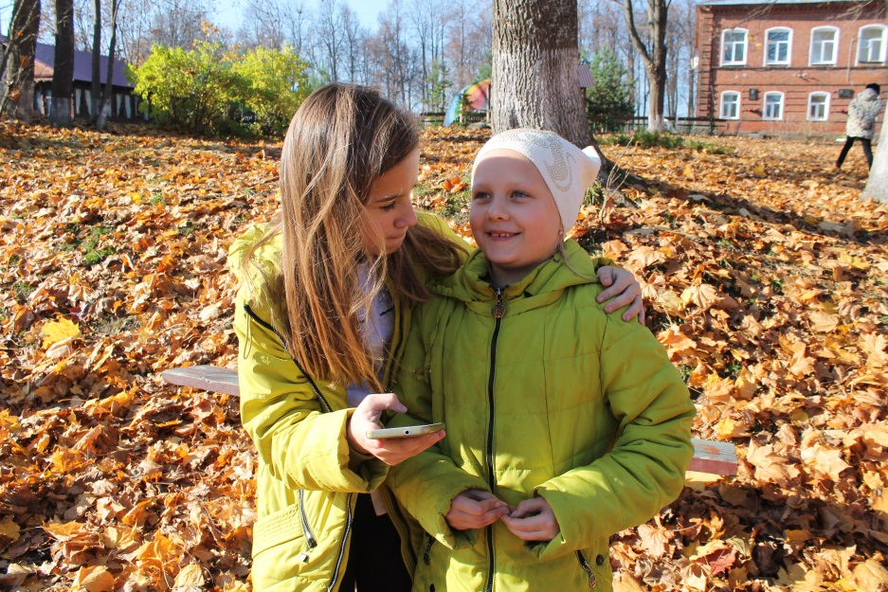



**Шаги к успеху**

**От азов к профессионализму**

27 ноября состоялось подведение итогов очередного областного конкурса юных журналистов и редакций школьных газет. Пресс-центр принимал участие в этом конкурсе уже девятый раз, за эти годы школьная газета завоевала множество дипломов и грамот. Подведение итогов конкурса проходило вновь в Центре детей и юношества в городе Ярославле.

Когда мы приехали и прошли на свои места, через несколько минут началось награждение. По оценкам жюри ребята неплохо себя показали, и некоторым членам жюри понравились многие журналистские работы наших сверстников. Итоги конкурса подводилисьпо номинациям: «Детские печатные издания», «Фотожурналистика», «Тележурналистика», «Лучшая журналистская работа». В этом году наша школьная газета заняла 2 место, а Вероника Кухина завоевала приз зрительских симпатий в номинации «Фотожурналистика».



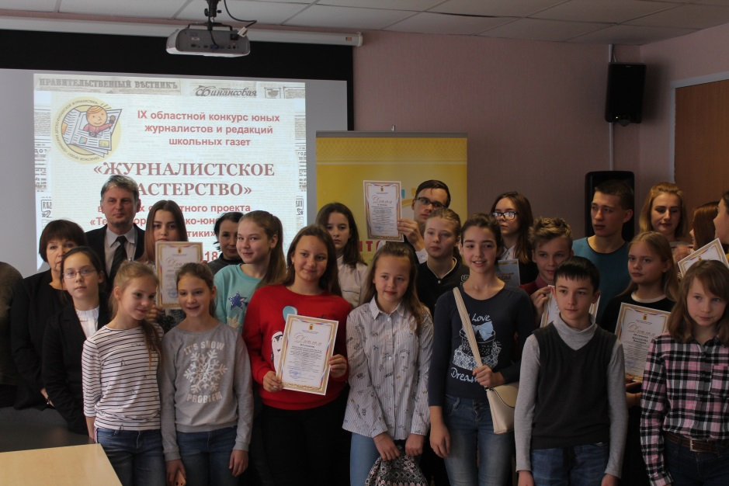

После того как награждение закончилось и все призы были у дипломантов, начались мастер-классы. Мы отправились на мастер-класс, где показывали, как грамотно писать и составлять статьи и заметки. Всем предстояло разбиться на четыре команды по шесть человек с одним педагогом, остальные же преподаватели отправились в члены жюри. Эта игра чем-то напоминала викторину по журналистике, многие вопросы для нас были непростыми. Игра оказалась довольно сложной, но интересной и познавательной. Для меня самым интересным заданием было подготовить и задать вопрос звезде. К концу игры наша команда набрала самое большое количество баллов.

Секретами журналистики с нами поделилась руководитель школы современной журналистики, кандидат филологических наук, член Союза журналистов России Ваганова И.В. Мы узнали о том, что профессия журналиста не так проста, как нам раньше казалось. Узнали о том, каким должен быть настоящий журналист. Человек, который решил связать свою жизнь с журналистикой, в первую очередь должен быть очень коммуникабельным, он должен уметь расположить к себе людей, должен иметь широкий кругозозор, принципиальность, гражданскую ответственность, инициативность и принципиальность. *Мамаева Мария*

**Вновь на ЖД**

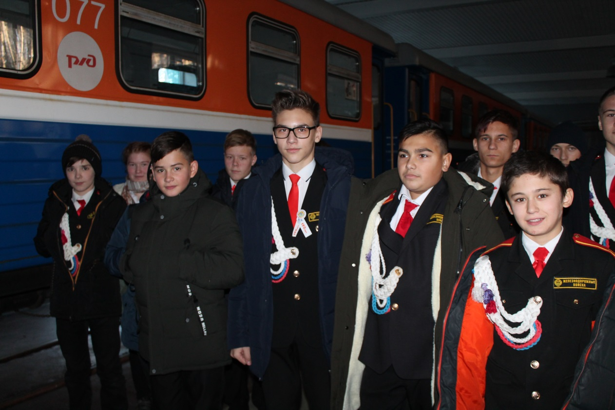

**Возобновились занятия кадетов на детской железной дороге.**

Наш кадетский отряд вновь отправился на детскую железную дорогу. Пройдя по главной станции детской железной дороги, мы попали в учебный корпус. В этом здании мы поиграли в необычные крестики-нолики, а также посмотрели видео с презентациями о первой детской ЖД. Нам присвоили пятый номер смены. Теперь каждый месяц мы будем туда приезжать на занятия. Следующее, что мы увидели, было депо, в нем находилось три вагона, и в один нам посчастливилось попасть. Сиденья там маленькие, но удобные.

Нам доверили управление тренажером поезда, который стоит 2 миллиона. Он является уменьшенной копией настоящей детской ЖД. Выйдя из корпуса, мы отправились в столовую, где купили теплых пирожков.

*Котлов Максим*



**В ритме праздника**

**Самый нежный день**

В нашей стране существует множество значимых праздников: День Победы, День защитника Отечества, День защиты детей. Но один из самых трогательных и нежных – это День Матери, который отмечается в последнее воскресенье ноября. В этот день дети посвящают трогательные поздравления своим мамам, и даже те, кто уже живет отдельно от своих родителей, не оставляют без внимания своих любимых мам.

23 ноября в зале Великосельской школы собрались ребята, чтобы сказать своим мамам самые важные и нежные слова: «Мамочка, я так тебя люблю!»

Атмосфера царила творческая: и не только потому, что этот вечер для мам организовали сами школьники, но и потому, что мамы принесли сюда свои творения: ароматную, румяную выпечку, необычные игрушки, интересные картины, вышивку, - словом, все то, на что способны их удивительные руки.

Праздник открыл романтический ролик с портретами многих мам, а музыкальным фоном послужила песня «Мама» в исполнении старшеклассников.

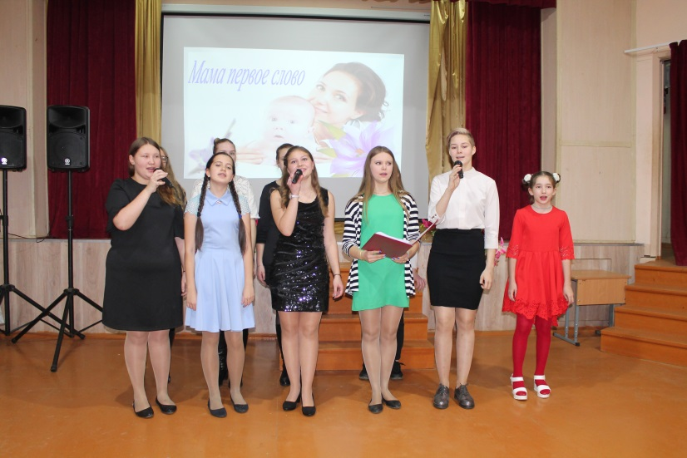

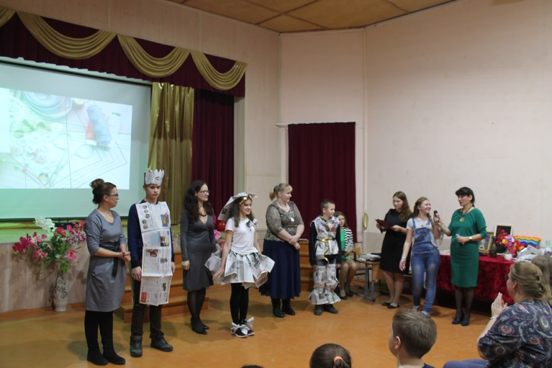

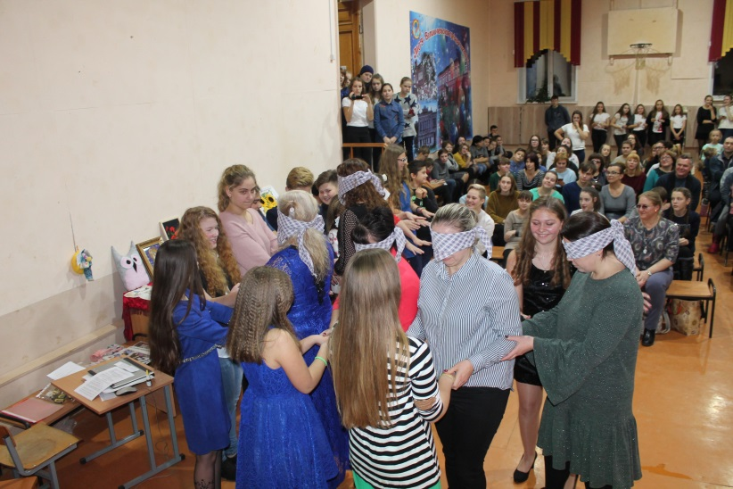

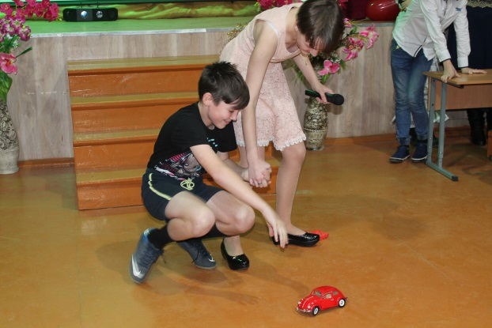

Какой праздник без конкурсов, да еще таких, где мамы и их дети принимали активное участие и получали призы! Мамам пришлось даже создать костюмы для своих детей из подручных материалов. Было радостно видеть, насколько безгранична фантазия наших мам. Все работы были очень разнообразны и необычны…

Праздник дал возможность каждому задуматься о том, сколько тепла, доброты и любви есть в сердце наших мам, о том, что мама нужна нам и для счастья и тогда, когда нам страшно и больно. В сердце мамы всегда найдется место прощению. Но давайте будем беречь это бесценное сокровище – материнское сердце.

*Сесекин Артем*

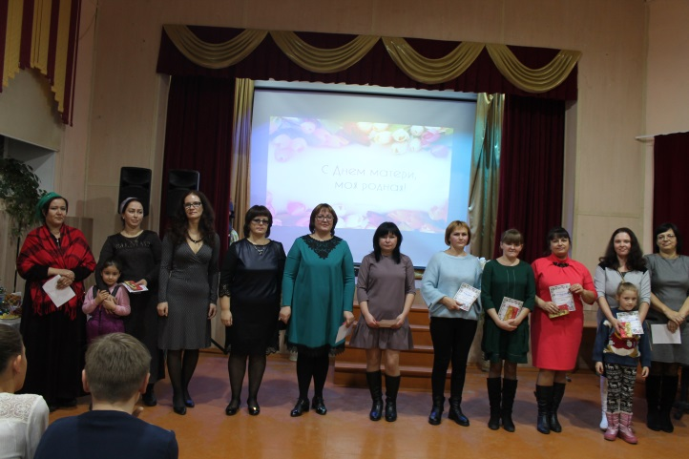

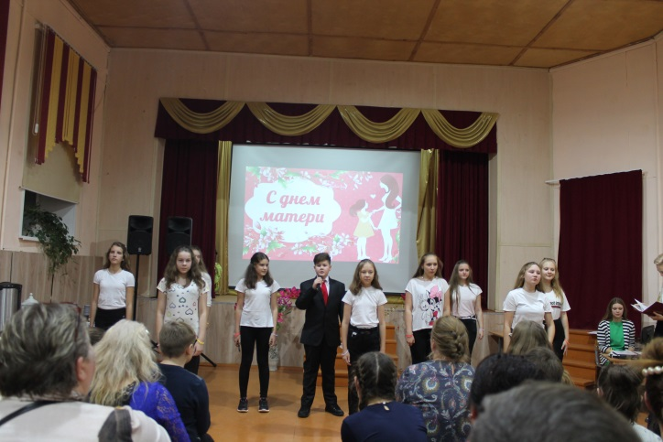

«Мама поймет и мама согреет, мама придет и мама пожалеет, мама мой ангел-хранитель день ото дня», - поется в одной известной песне. Мамина роль в жизни каждого из нас действительно неизмерима. «Без мам нам никуда», - дали нам понять ребята 8 класса своей забавной сценкой о том, что мама нужна не только малышам, но и взрослым людям.

Трогательное чтение стихотворений ребятами, душевное исполнение песен, замечательной композиции, в которой приняли участие и ребята, и их мамы, поучительные сценки от школьного театра – все это тронуло до глубины души всех, кто присутствовал здесь. В сценках ребят мы увидели знакомые жизненные ситуации, которые можно вспоминать с улыбкой. Одних выступления заставили задуматься, а других посмеяться от души!



**Жизнь замечательных детей**

**Итоги сбора урожая с пришкольного участка**

Картофель- 700 кг

Свекла столовая - 820 кг

Морковь - 630 кг

Капуста -100 кг

Томаты- 74 кг

Огурцы – 52кг

Лук – 15 кг

Чеснок – 4 кг

Перец – 6,5 кг

Зелень - (петрушка, укроп - 4,5 кг)

По сравнению с прошлым годом урожай свеклы столовой, картофеля намного больше. Но не удалось получить хорошего урожая капусты – мелкие кочешки и очень мало. Овощи – томаты, огурцы, перец, лук, чеснок, кабачки вырастили в среднем.

Ответственно отнеслись к работе на огороде в летний период следующие классы: 7а, 7б,7в-8б, 8 а , в 9а, 6а, 10 и 9бв до сих пор есть должники.

В этом году планируется приобрести качественные семена; заготовить навоз, торф; приобрести семена цветочных растений (календула, бархатцы) для посева рядом с овощами, чтобы отпугивать насекомых-вредителей.

*Материалы подготовлены Сесекиным А. на основе интервью Чистяковой И.Ю.*



**Настольная игра “ fantasy”**

Многие школьники после уроков очень устают… Ученикам хочется «проветриться» и немного отвлечься от учебы. Все это делают по-разному, ну а мы с ребятами после уроков собираемся вместе и играем в настольную игру, которую сами придумали. Это очень весело – погрузиться в совершенно другой мир, где можно путешествовать и геройствовать. Наша игра не только веселая, а еще и познавательная! Суть игры такова: разрешено все, что захочется. Играя в нее, мы развиваем речь, счет, думаем логически, излагаем свою точку зрения… Здесь мы защищаем замки от драконов, спим в таверне и многое-многое другое.   
 Если кому-то из вас стало интересно и вы хотите узнать побольше об этой игре, можете подойти к нам или сами создайте своё мини-развлечение.

*Сесекин Артем и Котлов Максим*

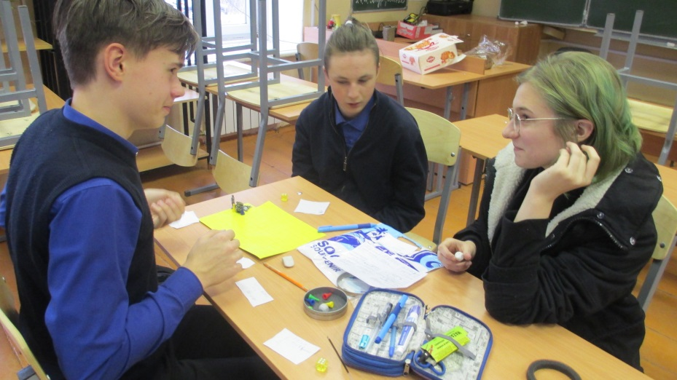

Над выпуском работали:

Ильичёва Елена Валерьевна, Сидорович Светлана Николаевна, Морозкова Марина Валерьевна,

Сесекин Артем, Котлов Максим, Жеглова Мария, Корелин Егор, Мамаева Мария, Моругина Полина,

Ильичев Илья, Бадиль Дмитрий, Ершова Марина

Адрес редакции: 152250, с. Великое, ул. Некрасовская, д. 1.Тел. 8-(48534)38144, [www.velikoeschool.ru](http://www.velikoeschool.ru)

E-mail: velikoeschool@rambler.ru.



**Вести спорта**



**Спорт и польза, и забава**

В осенние каникулы в нашей школе проходили соревнования по шашкам и по настольному теннису. Много ребят приняло участие в состязаниях по этим видам спорта, но большинство ребят отдали предпочтение настольному теннису.

Начались соревнования утром, причем первыми сразились шашисты. После жеребьёвки и определения очереди разгорелась игра теннисистов. У каждого участника было желание победить, но не всем это удалось. Когда настала моя очередь, я немного волновалась: ведь это было моё первое соревнование по настольному теннису. Я видела, как быстро и ловко летал мячик у других участников, и думала, что у меня не получится. Когда я вышла и начала играть, на моё удивление, у меня неплохо получалось, но моя соперница обошла меня на одно очко в первом корте и стала победителем.

В следующем корте мне удалось одержать победу, и в конце соревнований мне присудили 2 место. Среди мальчиков 3 место занял Серов Сергей, Ершов Евгений занял 2 место, а Кувыркин Александр – 1 место. По шашкам тоже есть результаты (начальное звено): 3 место занял Смирнов Роман, 2 место – Гольнев Эрик, а 1 место - Жеглов Иван. Среди девочек 3 место разделили Гусарина Дарья и Крылова Варвара, 2 место заняла Шипова Людмила, а 1 место - Лёмина Маша.

*Мамаева Мария*

**Баскетбольный турнир**

На последней неделе ноября в нашей школе прошел баскетбольный турнир между классами. Все участники начали с дружеского приветствия, но во время самой игры обстановка была накаленной. Ни одна из команд не торопилась сдаваться, быстрые и ловкие движения каждого игрока передавали их яркие эмоции и переживания.

Не обошлось, конечно, и без огорчений, легких травм и фолов. Зрители и активные болельщики также придавали уверенности игрокам в зале.

Итогом соревнований стала победа команд девочек 7а и 10 классов и команд мальчишек 11 и 8а классов.

*Хохлова Мария*

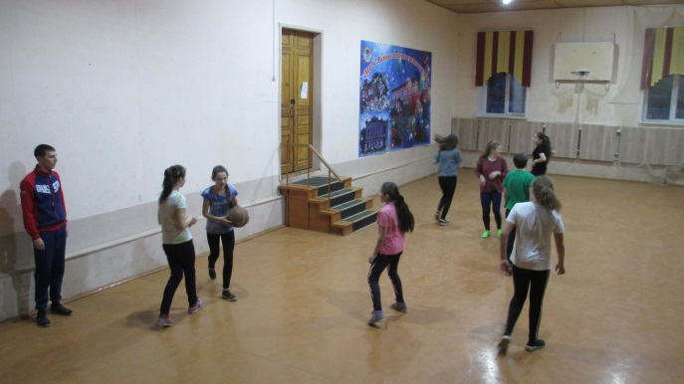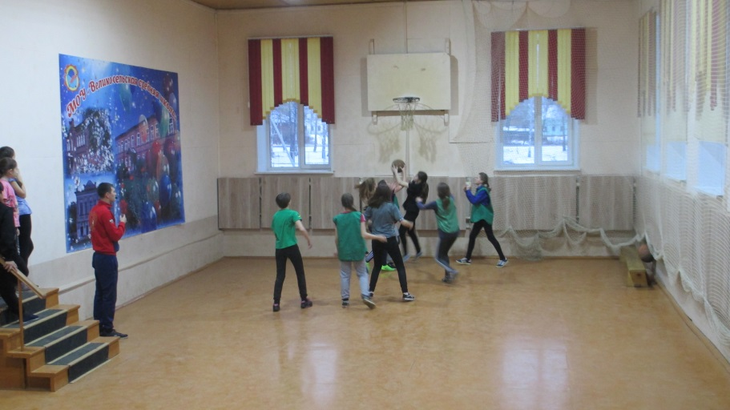

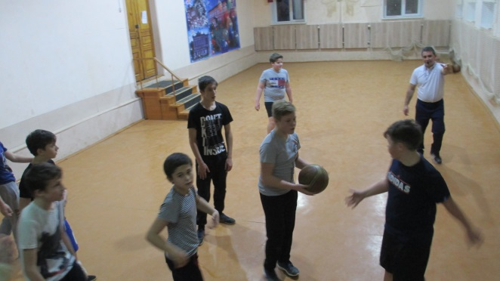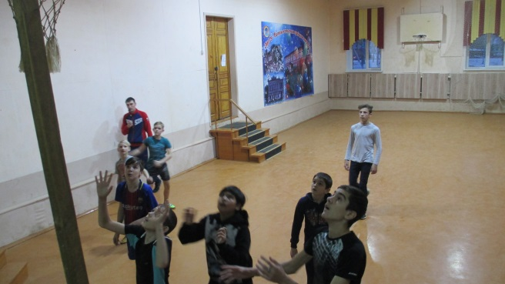

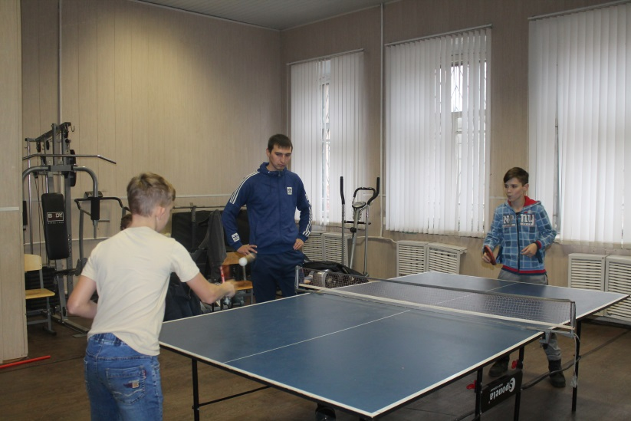

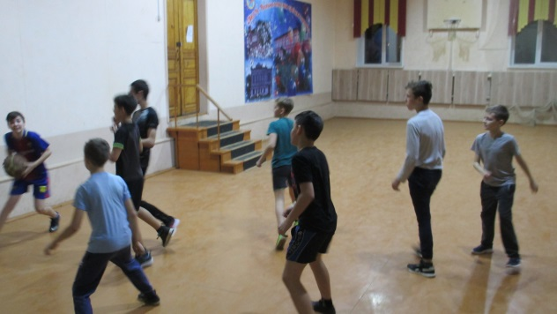

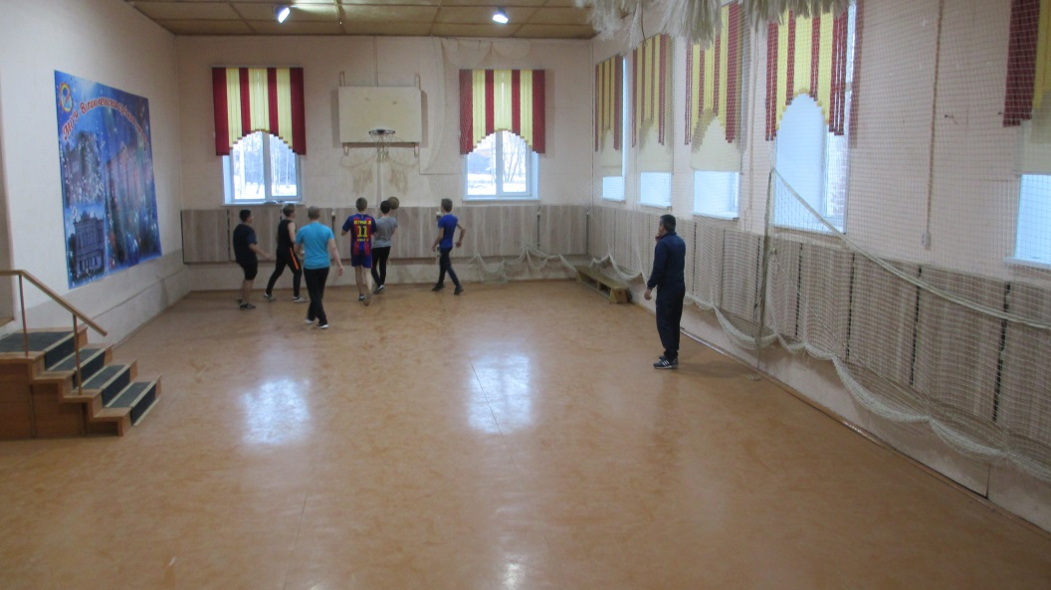

**Здоровье начинается с улыбки**

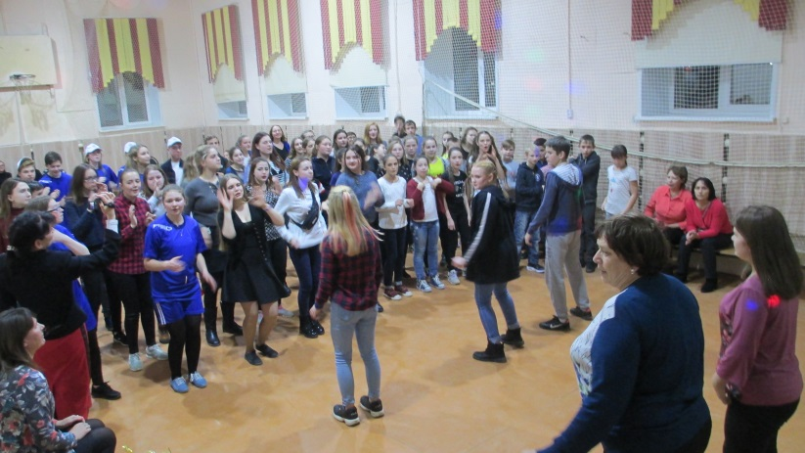

Не помню, кто сказал эти слова, но более важен смысл этого высказывания: "Спорт объединяет людей”. А ведь действительно, сколько жителей России в этом году болели за нашу страну на чемпионате мира по футболу, который проходил на нашей родной земле. Болельщики - те люди, которые до самых последних секунд игры верят в свою команду, в ее победу, люди, которые наслаждаются просмотром матчей, испытывают бурю эмоций на трибунах арен и стадионов, наблюдают за спортивными событиями с экранов телевизоров. И эта характеристика не только поклонников футбола, это портрет каждого любителя спорта. Общим азартом, поиском неизведанных чувств, напряжением во время игры объединены не только зрители, но и сами игроки футбольной команды, хоккеисты, баскетболисты, да и все спортсмены. Командный дух, желание победить, доказать людям, которые в тебя верят, что ты можешь преодолеть все препятствия и занять первое место - вот главные составляющие настоящего спортсмена.   
 К спорту мы привыкаем с детских лет, когда родители учат нас кататься на велосипеде, когда приходим на уроки физкультуры, посещаем спортивные секции и танцевальные кружки.

В прошлом году совет актива школьников постарался разнообразить спортивную жизнь учащихся, организуя баскетбольные школьные соревнования, баскетбольный турнир к 190-летию школы, волейбольный турнир, участие в котором принимали не только школьники, но и педагоги, родители и выпускники школы. В этом году копилку школьных спортивных мероприятий пополнил вечер "Спорт начинается с улыбки". Вообще праздник не нес чисто спортивный характер, задумка была в объединении ребят разных классов, сплоченности школьников. Домашним заданием для ребят стала подготовка юмористических или спортивных номеров, флэш-мобов. Выступление классов было разбавлено различными конкурсными заданиями, такими как например, хоккейная викторина, танцевальная пятиминутка, загадки и несколько других испытаний, благодаря которым ребята проявляли свои интеллектуальные знания, сплоченность и командный дух. Мы увидели зажигательные танцы в исполнении 9А, 6А и 7А классов, флэш-моб от 7Б и 8А классов, сценки от 7в-г и 11 класса, песенно-танцевальную композицию от пятиклассников, спортивно-музыкальный номер в исполнении 10 класса. Жюри оценивало не только номера и правильные ответы на вопросы, но и сплоченность школьников, их командную работу. Так, по результатам, первое место разделили 8А и 7А классы, третье место досталось десятиклассникам. Но главным результатом стала не золотая награда в руках ребят, нет, это те полученные во время конкурсов и викторин эмоции, тот командный дух, заряд бодрости и хорошее настроение всех присутствующих в актовом зале. А как все дружно исполняли караоке, вспоминая строки из любимых песен, может быть, и прошлых лет, но которые остались хитами и сегодня!    
 Думаю, каждый в этот вечер понял, что действительно спорт, здоровый образ жизни и хорошее настроение - это три вещи, составляющие жизнь человека, которые, правда, объединяют людей! *Жеглова Мария*

